内蒙古草原牛骨直接萃取的牛骨下分子肽
牛骨胶原蛋白肽粉是以新鲜牛骨粉为原料，采用酶与先进的高频辅助提取技术结合，将牛骨中的优质蛋白质分离出来，酶解而成品质优良的小分子肽产品。产品具有优良的胶体保护性，表面活性、成膜性、浸润性、稳定性、易溶性和很好的吸收性。
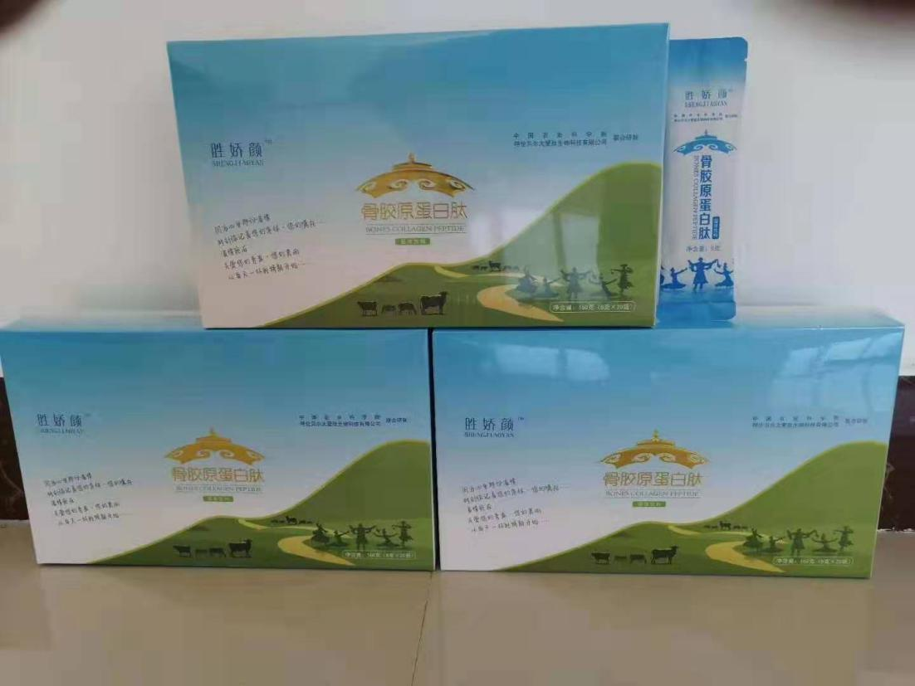
什么是肽？肽和蛋白质的区别
一个氨基酸的氨基与另一个氨基酸的羧基可以缩合成肽，形成的酰胺基在蛋白质化学中称为肽键。氨基酸的分子***小，蛋白质***，两个或以上的氨基酸脱水缩合形成若干个肽键从而组成一个肽，多个肽进行多级折叠就组成一个蛋白质分子。蛋白质有时也被称为"多肽"。二胜肽(简称二肽)，就是由二个氨基酸组成的蛋白质片断。
肽 多肽 活性肽与大肽的区别
分子量段在5000~50之间的才能称为肽。分子量段在5000~10000之间的称为大肽。分子量段在1000~50之间的称为小肽、寡肽、低聚肽，也称为小分子活性多肽。生物学家将肽称为"氨基酸链"，将小分子活性多肽统称为"生物活性肽"。
肽与蛋白质的价值和价格是不一样的
肽的分子量远小于蛋白质，肽是可以被细胞直接吸收的吸收率在99%以上。

